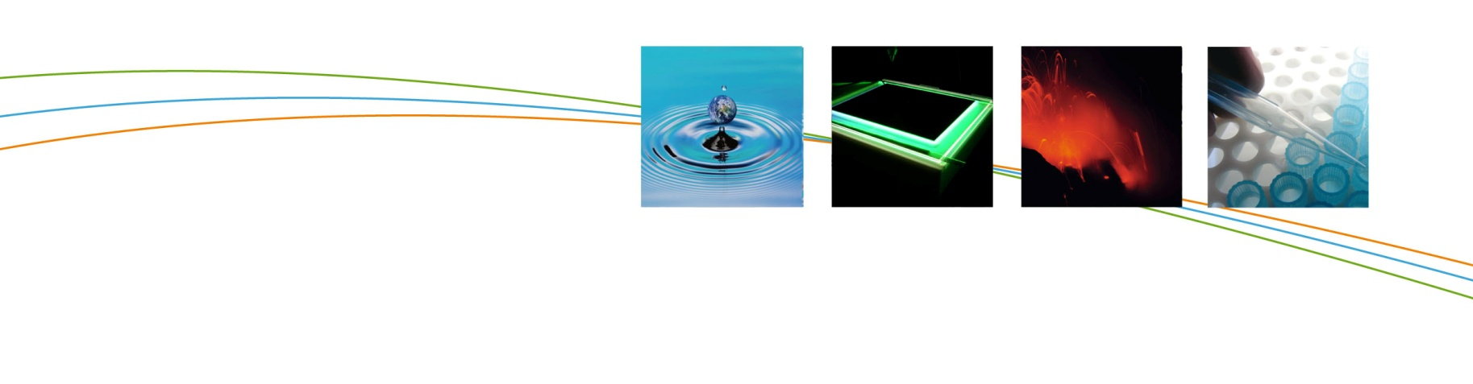

Cursus Milieutechnologie - Afval

DEEL 1: DUURZAAM MATERIALENBEHEER

Prof. K. Vrancken
Dept. Bio-ingenieur
Universiteit Antwerpen

2011-2012

Alle rechten, waaronder het auteursrecht, op de informatie vermeld in dit document berusten bij de Vlaamse Instelling voor Technologisch Onderzoek NV (“VITO”), Boeretang 200, BE-2400 Mol, RPR Turnhout BTW BE 0244.195.916. De informatie zoals verstrekt in dit document is vertrouwelijke informatie van VITO. Zonder de voorafgaande schriftelijke toestemming van VITO mag dit document niet worden gereproduceerd of verspreid worden noch geheel of gedeeltelijk gebruikt worden voor het instellen van claims, voor het voeren van gerechtelijke procedures, voor reclame of antireclame en ten behoeve van werving in meer algemene zin aangewend worden

Inhoud
Inhoud 3
Lijst van tabellen 4
Lijst van figuren 5
HOOFDSTUK 1. Perspective: from efficiency to effectiveness 6
HOOFDSTUK 2. C2C-principes en intelligent material pooling 11
2.1. Re-materialisatie door metabolisme 11
2.2. Hernieuwbare energiebronnen 14
2.3. Veelzijdige verscheidenheid 15
2.4. The circular economy 15
HOOFDSTUK 3. Resource efficiency en Critical Materials 17
HOOFDSTUK 4. The elements of hope 23
HOOFDSTUK 5. Basic principles of sustainable materials management 24
HOOFDSTUK 6. The transition concept and sustainable materials management 27
6.1. The transition concept 27
6.2. Sustainable Materials Management in a transition context 29

Lijst van tabellen
Tabel 1: vergelijking van beschikbaarheden van verschillende grondstoffen, uit verschillende bronnen, naar Wouters H., Bol D. (2009) 19
Tabel 2: kritische metalen voor Europa, uit 21 21
Tabel 3: kritische grondstoffen met hun innovatieve technologieën en uitdagingen 22

Lijst van figuren
Figuur 1: 3 phases in the development of the economy (Flanders DC, 2006) 7
Figuur 2: Sustainable materials management approaches: evolution from an efficiency towards an effectiveness approach. (source: Rosy et al.) 9
Figuur 3: Voorstelling van het biologische en het technologische metabolisme in functie van het gebruikstype van het product (bron: EPEA) 12
Figuur 4: Cradle to Cradle (C2C) ontwerp van een stoel noodzaakt Design for Dismantling (DfD) (bron: Klammt 2008) 13
Figuur 5: Partners van integraal ketenbeheer binnen het Cradle to Cradle (C2C) netwerk (bron: EPEA) 14
Figuur 6: The circular economy: Technological and biological nutrient-based products and materials cycle through the economic system, each with their own set of characteristics (Ellen MacArthur Foundation, Towards the circular economy – Economic and business rationale for an accelerated transition, 2012). 16
Figuur 7: Hoe lang hebben we nog? (D. Cohen, 2007) 18
Figuur 8: verdeling van de grondstofvoorraden over de wereld, uit 18 20
Figuur 9: supply risk vs. economic importance voor metalen en mineralen, uit 21 21
Figuur 10: Simplified representation of the materials cycle 24
Figuur 11: transition management approach 28
Figuur 12: Resources management in a transition context 30

Perspective: from efficiency to effectiveness
The world is changing… fast!
The world has not deteriorated. Certainly when the focus is on the West, there is much more prosperity. Just think for a moment how things were 30, 50 or less than 100 years ago. It could also be said that there is much more well-being too, but a statistic similar to Gross National Product (GNP) does not exist for this. In the last 40 years, however, people have come to realise that this prosperity has come at a price. An impoverished south, social exploitation , an uncontrolled exhaustion of the natural environment - these must all be discounted should a GWP (Gross Well-being Product) be calculated. (see also the work of The Commission on the Measurement of Economic Performance and Social Progress established by President Sarkozy in 2008 and the Communication of the European Commission on measuring progress in a changing world in 2009),. It’s the sudden disasters and scandals that get into the newspapers and remain in everyone’s memory: The explosion of the pesticide factory in Bhopal (1984), the nuclear disaster in Chernobyl (1986), the oil spill of the tanker in Alaska (Exxon Valdez, 1989) and very recently the oil disaster in the Gulf of Mexico (2010). If global development continues at the same rate and especially in ‘the same way’ we will be able to say with misplaced pride within 100 years that the total destruction of the environment has been achieved. Environmental challenges have a local and a global scale. An impoverished in-house air quality leads to chronic diseases while end-of-life products are shipped to southern hemisphere countries creating foreign waste lands. Add to this an exponential population growth and the challenges are clear. The figures are perhaps not widely known, but the story is.
Fortunately there is growing awareness. It is not the first time that the bowstring has been drawn for a ‘better’ world. In 1968 with ‘The Limits to Growth’ of the Club of Rome, in 1987 with ‘Our Common Future’ of the Brundtland Commission in which the term sustainable development was coined for the first time, in 1992 with the UN World Summit in Rio where a global sustainability agenda was drawn up. Economic, social and environmental legislation was expanded, enforceable at national and regional levels, permissive at international level. Contributions to sustainable development have come from all sides. International labels such as FSC (sustainable wood), MSC (sustainable fisheries), the EU Ecolabel, and many more were created to guide the consumer in the choice of products. Financial markets established separate stock market indices (Dow Jones Sustainable World Indexes in 1999, FTSE4GOOD in 2001). Sectors (textile, diamond, soya, palm oil, …) started collaborating with NGOs in order to draw up codes of good conduct. Proactive entrepreneurs and companies joined forces on new platforms (World Business Council on Sustainable Development and CSR Europe, both established in 1995).
The staggering pace at which the world changes remains in stark contrast to the pace at which the awareness of the consequences hereof changes. We witness an increase in material use, in volume
and number. Although the size of electronic equipment (computers, phones, cameras) has decreased, the size of many appliances increased. Coffee machines, toasters, but also cars have become much bigger and heavier. This also has an effect on the space we need to live in and store the appliances. It has taken more than 30-40 years to see attitudes change from initially defensive (waste cost reduction, compliance with legislation) to collaborative (preventive measures, management approach) to a proactive approach (product accountability, life cycle analysis, eco-efficiency). But even with this eco-efficient approach there is no guarantee of success because of the rebound effect. Reducing the emissions of a car by 10, 30 or 50% will not lead to an overall emission reduction if the traffic intensity eventually increases with a similar or higher rang. Eco-efficiency does not necessarily change the process or the product. A diesel engine with a carbon filter remains a combustion engine with (much less) emission.
According to Verfaillie et al eco-efficiency strategies focus on the reduction of environmental impacts made by human activity, without allowing the (socio-) economic value to drop (2000). Eco-efficiency thinking is actually a translation of the traditional efficiency thinking that has long been incorporated into the Western economic thought.
Flanders DC (2006) outlines 3 major phases in the development of the economy: a factor-driven economy, an efficiency-driven economy and an innovation-driven economy.

Figuur 1: 3 phases in the development of the economy (Flanders DC, 2006)
A factor-driven economy is an economy in which institutions are built without taking into account impacts on humans and the environment. In the efficiency-driven economy the human capital is adequately trained, involving functioning financial markets and production systems. The big trend in this phase includes involving efficiency in the production base and an extension thereof, even in terms of impacts on humans and the environment. Concepts such as the prevention of waste and emissions, eco-efficiency will be further developed. Everything takes place in a linear thought, in which the chain is extended at a slower pace to a full cycle of the product.
It is this way of thinking that McDonough and Braungart, the inventors of the Cradle to Cradle concept, try to tackle. According to them, eco-efficiency is a reactionary approach that stands in the way of a fundamental redesign of industrial material flows. For example, on a global scale, the amount of energy that is applied in the production of aluminium decreased by 10% over the period of 1991-2000 (UNIDO 2003). In the same period, however, demand - and hence the volume of production - increased worldwide by 40%, resulting in the increment of the total amount of energy applied for aluminium production (Pirker et al 2002).
Hereby, eco-efficiency techniques would lead to a reduction of the effects, without suggesting a real alternative to the linear "cradle to grave" material flows. In this perspective, the majority of known recyclable materials are reused in lower applications (downcycling) due to not (being able to) separate valuable materials at the end of their useful life span. Gradually these materials are dumped or they are incinerated with or without any single energy recovery.
In response to the negative effects of this reduction approach (known as "doing more with less") within eco-efficiency strategies, McDonough and Braungart suggest the concept of eco-effectiveness. A positive agenda plays a central role in the design and manufacturing of products and services, in which the synergy between economic, ecological and social (business) objectives will be strongly promoted.
“Our goal is a delightfully diverse, safe, healthy and just world, with clean air, water, soil and power – economically, equitably, ecologically and elegantly enjoyed.”
Mc Donough William, 2005
Eco-effectiveness provides a broad conceptual framework for effectively solving some social - and especially environmental - issues such as the conservation of raw material quality, rather than reducing waste. In highest ambition known as zero waste, and the manufacture of fully healthy products, instead of reducing harmful substances (similarly zero emission). While eco-efficiency strategies promote a smaller consumption (cf. consumption cut back) and the extension of the lifespan of products, eco-effective measures allow for an immoderate consumption and short life spans - provided that the quality of raw materials is guaranteed and that renewable energy feeds the production and consumption. While one of the key elements is providing safe and healthy products which involves a drastic substitution of toxic elements, toxic substances can be applied in transition when no alternatives are presently available. At least if these substances are not exposed to man or environment and remain in a closed material system (McDonough et al 2003). In this way, Cradle to Cradle is the next step in the evolution towards an eco-effectiveness economy. Figure 1 describes the evolution of sustainable materials management approaches showing the shifts from reactionary to proactive approaches and from focus on business-process-product towards a focus on the integrated chain-system and society interaction.
Figuur 2: Sustainable materials management approaches: evolution from an efficiency towards an effectiveness approach. (source: Rosy et al.)
Such high aspirations require among other things a different way of product development/design and intelligent handling of materials after use. In an economy driven by innovation (phase 3) rather than efficiency (phase 2) strategies can evolve through partnerships and cooperation to meet these new societal challenges.
This development is proactive rather than reactive. Moreover, producers assume central responsibility for their product and service. It is clear that the transition from efficiency to effectiveness concerns not just a small step but essentially a rethinking and redevelopment of the economic and social system.
Despite the fact that Braungart and McDonough focus on the shortcomings of applying an eco-efficiency strategy, they recognise the fact that efficiency and effectiveness can be complementary strategies. The concept of efficiency on itself has no value, they state, it can be either good or bad. For example the slimming down of material flows per product or service unit (eco-efficiency) can only be beneficial in the long term if the goal of closing material flows (eco-effectiveness) has first been achieved. By this meaning efficiency improvements are not necessary anymore from an environmental necessity perspective but are a matter of equity – it is to ensure the fair distribution of goods and services (Braungart et al., 2007).
From a transitions perspective eco-efficiency strategies will still be necessary to bridge the period for which eco-effective solutions are not yet available or 100% feasible. For example it is not yet 100% feasible to rely solely on renewable energy to meet our current energy demands.
Most of the eco-effective solutions suggested in the framework of Cradle to Cradle such as the separation between biological and technical cycles, safe products, product service systems and use of renewable energy were already known within the framework of eco-efficiency approaches. However, Cradle to Cradle places these solutions in a vision of where we want to go to instead of what we want to avoid and therefore places it into a positive agenda.

C2C-principes en intelligent material pooling
Volgens McDonough en Braungart moeten (nieuwe) producten, waaronder gebouwen, voldoen aan 3 ontwerpprincipes zodanig dat ze aan de hoger beschreven eco-effectieve doelstellingen voldoen (McDonough et al 2002):
- waste equals food: biologische en technologische “voedingstoffen” worden hergebruikt als voedingstoffen voor natuurlijke en/of menselijke productieprocessen;
- use of current solar income: het gebruik van hernieuwbare energiebronnen;
- celebrate diversity: het promoten en combineren van biologische, culturele en conceptuele verscheidenheid.

Re-materialisatie door metabolisme
Het belangrijkste handelsmerk van C2C is ongetwijfeld het “afval = voedsel” principe. C2C vertrekt van de gedachte dat na het gebruik van producten (en diensten) de ingebedde materialen, water en energie niet verspild mogen worden. C2C wenst daarentegen optimaal gebruik te maken van deze natuurlijke middelen door kringlopen pertinent te sluiten. (Rakhorst 2008)

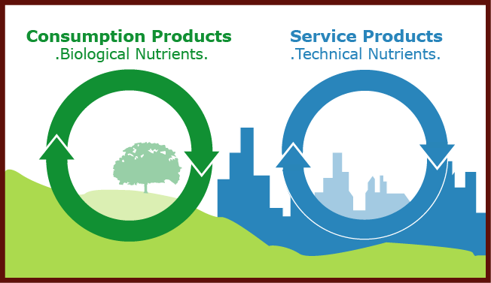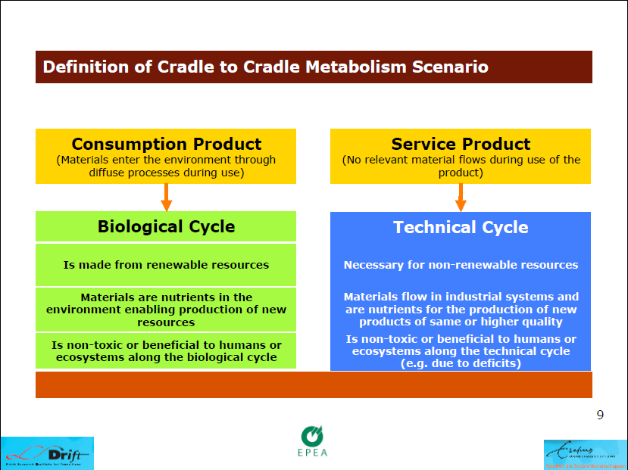
Figuur 3: Voorstelling van het biologische en het technologische metabolisme in functie van het gebruikstype van het product (bron: EPEA)
Geïnspireerd op de werking van levende organismes, definieert C2C een kader om productsystemen en industriële processen zodanig te ontwerpen dat de gebruikte materialen na het gebruik ervan veranderen in voedingstoffen voor nieuwe natuurlijke of industriële productieprocessen. Hiervoor moet het beschouwde materiaal – vanaf het ontwerpstadium – ondergebracht worden in één van de twee verschillende types stofwisselingen: namelijk het biologische of het technologische metabolisme. (McDonough et al 2002; Braungart et al 2007)
Materialen die stromen doorheen het biologische metabolisme worden biologische voedingstoffen genoemd. Dit zijn biodegradeerbare materialen die na menselijk gebruik geen schade berokkenen op levende systemen en op een veilige manier teruggegeven worden aan de natuur voor biologische processen. Biologische nutriënten kunnen een natuurlijke oorsprong hebben, maar houden ook synthetische materialen in zoals biopolymeren die veilig zijn voor menselijke en natuurlijke systemen.
Volgens McDonough en Braungart zijn biologische nutriënten uiterst geschikt voor consumptieproducten, zijnde producten die geleidelijk aan verbruikt worden doorheen hun gebruiksperiode, zoals textielen, remschijven, schoenzolen en dergelijke. (Braungart et al 2007)
Een technische voedingstof wordt binnen het C2C-kader gedefinieerd als een materiaal – vaak een polymeer of mineraal – dat het potentieel bezit om veilig (her)gebruikt te worden in een gesloten industriële kringloop. Binnen dit technologische metabolisme is het echter van belang dat de kwaliteit van de technische voedingstoffen steeds gehandhaafd of opgewaardeerd wordt doorheen de meerdere cycli van vervaardiging, recuperatie en hergebruik. De negatieve effecten van downcycling worden dus vermeden!
McDonough en Braungart zijn van mening dat technische voedingstoffen geschikt zijn voor het gebruik als dienstproducten, zijnde duurzame producten die de gebruikers een dienst bewijzen. De peetvaders van C2C stellen voor om het eigendom en het gebruik van een dienstproduct te ontkoppelen: het product blijft (in zekere mate) de eigendom van de producent met als doel meervoudig hergebruik van de technologische nutriënten, en de klanten kunnen beroep doen op een dienst zonder de materiële verantwoordelijkheid te dragen. (McDonough et al 2002; Braungart et al 2007)
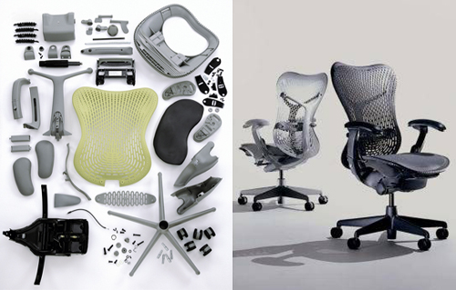
Figuur 4: Cradle to Cradle (C2C) ontwerp van een stoel noodzaakt Design for Dismantling (DfD) (bron: Klammt 2008)
Het belangrijk gevolg van het “afval = voedsel” principe is dat de technologische en biologische voedingstoffen in producten bestaande uit meerdere materialen gescheiden moeten worden van elkaar op het einde van de gebruiksperiode. Om deze selectieve recuperatie op een gemakkelijke manier toe te laten, moeten deze producten ondermeer ontworpen worden voor ontmanteling (cf. Design for Dismantling). (Debacker 2009)
Naast het ontwerpen van C2C-producten, moet ook het ketenbeheer van de voedingstoffen gewaarborgd worden. Integraal ketenbeheer zorgt voor een samenwerking tussen verschillende economische actoren voor het bundelen van materiële middelen, vakgerichte kennis en koopkracht om technische nutriënten te recupereren, te transformeren en te verkopen.
Figuur 5: Partners van integraal ketenbeheer binnen het Cradle to Cradle (C2C) netwerk (bron: EPEA)
Kenmerkend voor integraal ketenbeheer is het opzetten van een centrale materialenbank. Binnen het C2C-kader behoudt dergelijke materialenbank de eigendom van de technische voedingstoffen en verhuurt ze aan producenten, die de materialen transformeren en op hun beurt ter beschikking stellen aan klanten onder de vorm van diensten. (Braungart et al 2007)

Hernieuwbare energiebronnen
De Industriële Revolutie bracht nieuwe technologieën met zich mee. De nieuwe mogelijkheden verwant aan deze technologieën brachten op hun beurt welvaart en ook welzijn met zich mee (voor een groeiend deel van een groeiende bevolking).
Deze technologieën verbonden echter de westerse maatschappij onlosmakelijk met fossiele brandstoffen, waardoor ze de illusie kreeg dat de mensheid niet zo afhankelijk meer was van de natuur. (Post-)Moderne gebouwen, fabrieken en zelfs gehele steden vormen nog steeds een barrière met de natuur en haar lokale energiebronnen. Ze zijn daarentegen wel meer afhankelijk geworden van de internationale aanvoer van een slinkende voorraad fossiele brandstoffen en nucleaire splijtstoffen. Doorheen de eeuwen zijn de kennis en vaardigheden betreffende het winnen en manipuleren van lokale energiestromen dan ook sterk verminderd. (McDonough et al 2007)
Levende organismes gedijen dankzij de energie van de zon. Planten produceren voedsel dankzij zonne-inval, een continue bron van energie voor onze planeet. McDonough en Braungart ijveren voor het gebruik van deze hernieuwbare energiebron zowel voor de verwarming, elektriciteit en dagverlichting binnen gebouwen als voor productieprocessen binnen de industrie. Naast het rechtstreeks gebruik van zonne-energie zijn ook wind en geothermie – enkele positieve neveneffecten van zonne-inval – en water gegeerde energievormen binnen C2C. (McDonough et al 2003)
Het massaal omschakelen naar hernieuwbare energiebronnen vraagt voor een volledig herontwerp van de huidige energieproductiesystemen, gebouwen en transport. Gezien dit een graduele ontwikkeling is, kunnen de peetvaders van C2C niet anders dan bestaande fossiele energiesystemen toe te laten. In afwachting van optimale energieoplossingen, stellen ze voor om hybride systemen te ontwerpen waarin lokale hernieuwbare energiestromen gebruikt worden om de ecologische en economische last van de artificiële energieproductie te verminderen. Zij geven toe dat dit een vorm is van eco-efficiëntie, maar kaderen dit in een bredere visie. (McDonough et al 2002)
Rekeninghoudend met het eerste C2C-principe, is het ultieme doel van C2C het ontwerpen van processen en producten die niet alleen hun biologische en technologische voedingstoffen teruggeven, maar ook de energie die ze verbruiken – en dit met interest.

Veelzijdige verscheidenheid
De aarde heeft zich na miljoenen jaren ontwikkeld tot een plek waar duizenden levensvormen naast elkaar bestaan. Het ontwerppatroon van de natuur leidt tot uitbundige verscheidenheid, waarin biologische systemen voordurend evolueren. Sommige menselijke acties verwoesten echter deze (bio-)diversiteit en vervangen ze door eentonigheid. Bijvoorbeeld, grootschalige ontbossingen leiden globaal tot woestijnen, intensieve landbouw tot dorre gronden, en lagen asfalt en beton tot een inert landschap waar enkel de sterkste soorten zoals kakkerlakken en ratten overleven. (van der Werf 2009, McDonough et al 2002)
Gezonde ecosystemen zijn complexe netwerken van levende organismes. Ieder van hen is betrokken bij de handhaving van het systeem als geheel en ieder lid van het ecosysteem werkt op een creatieve en effectieve manier samen voor het gedijen van het systeem. Dergelijke diversiteit binnen de natuur kan als model dienen voor het menselijke ontwerpen, waarin niet alleen biodiversiteit gestimuleerd moet worden, maar ook sociaal-culturele en conceptuele verscheidenheid. Bijvoorbeeld, een kantoor of opslagplaats kan ontworpen worden zodanig dat het door meerdere generaties gebruikt kan worden. In plaats van het te bouwen voor één specifieke toepassing – waardoor het later afgebroken of onpraktisch gerenoveerd moet worden – kan het dan aangepast worden voor meerdere gebruiken en rekening houden met de verschillende noden per gebruiker. (McDonough et al 2002)

The circular economy
The Ellen MacArthur Foundation was formed in 2010 to inspire a generation to rethink, redesign and build a positive future. The foundation wishes to provide a further scientific basis to the C2C-concpet. Their recent report ‘Towards a circular economy – Economic and business rationale for an accelerated transition’ paints a clear picture: our linear ‘take-make-dispose’ approach is leading to scarcity, volatility, and pricing levels that are unaffordable for our economy’s manufacturing base.
As a compelling response to these challenges, the report advocates the adoption of the circular economy. On the basis of current technologies and trends, it derives an estimate of the EU net material cost saving benefits of adopting a more restorative approach - more than USD 600 billion p.a. by 2025 net of material costs incurred during reverse-cycle activities, looking only at a subset of EU manufacturing sectors. The corresponding shift towards buying and selling ‘performance’ and designing products for regeneration should also spur positive secondary effects such as a wave of innovations and employment in growth sectors of the economy, whilst increasing Europe’s competitiveness in the global marketplace. Many business leaders believe the innovation challenge of the century will be to foster prosperity in a world of finite resources. Coming up with answers to this challenge will create competitive advantage.
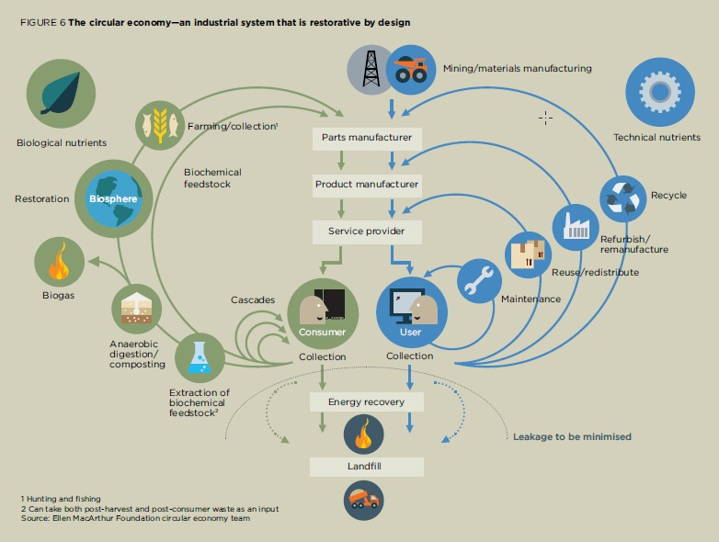
Figuur 6: The circular economy: Technological and biological nutrient-based products and materials cycle through the economic system, each with their own set of characteristics (Ellen MacArthur Foundation, Towards the circular economy – Economic and business rationale for an accelerated transition, 2012).

Resource efficiency en Critical Materials
Resources zien we duidelijk breder dan grondstoffen alleen. De term dekt naast ‘materialen’ ook de milieu-compartimenten, ecosystemen en de economische en sociale middelen om systemen te laten werken. Met resource efficiency wordt dan bedoeld: deze natuurlijke hulpbronnen op zo’n efficiënt mogelijke manier aanwenden voor het invullen van onze noden en behoeften. De analyse in dit rapport blijft beperkt in die zin dat een aantal natuurlijke hulpbronnen en hun functies niet zijn meegenomen: water, hulpbronnen voor agrarische doeleinden (meststoffen, water, bodemkwaliteit,…), biodiversiteit, ecosysteemdiensten, menselijk kapitaal, sociaal kapitaal, enz. Bij een integraal resource efficiency beleid wordt ook rekening gehouden met deze factoren.
De mens onttrekt vandaag ongeveer 50% meer natuurlijke hulpbronnen dan 30 jaar geleden, wat neerkomt op 60 miljard ton grondstoffen per jaar. Vanuit deze vaststelling en het besef van de eindigheid van natuurlijke rijkdommen, worden er in verschillende studies voorspellingen gemaakt van de beschikbaarheid van ertsen, metalen en mineralen.
Een vaak geciteerde bron in dit verband is Cohen,.
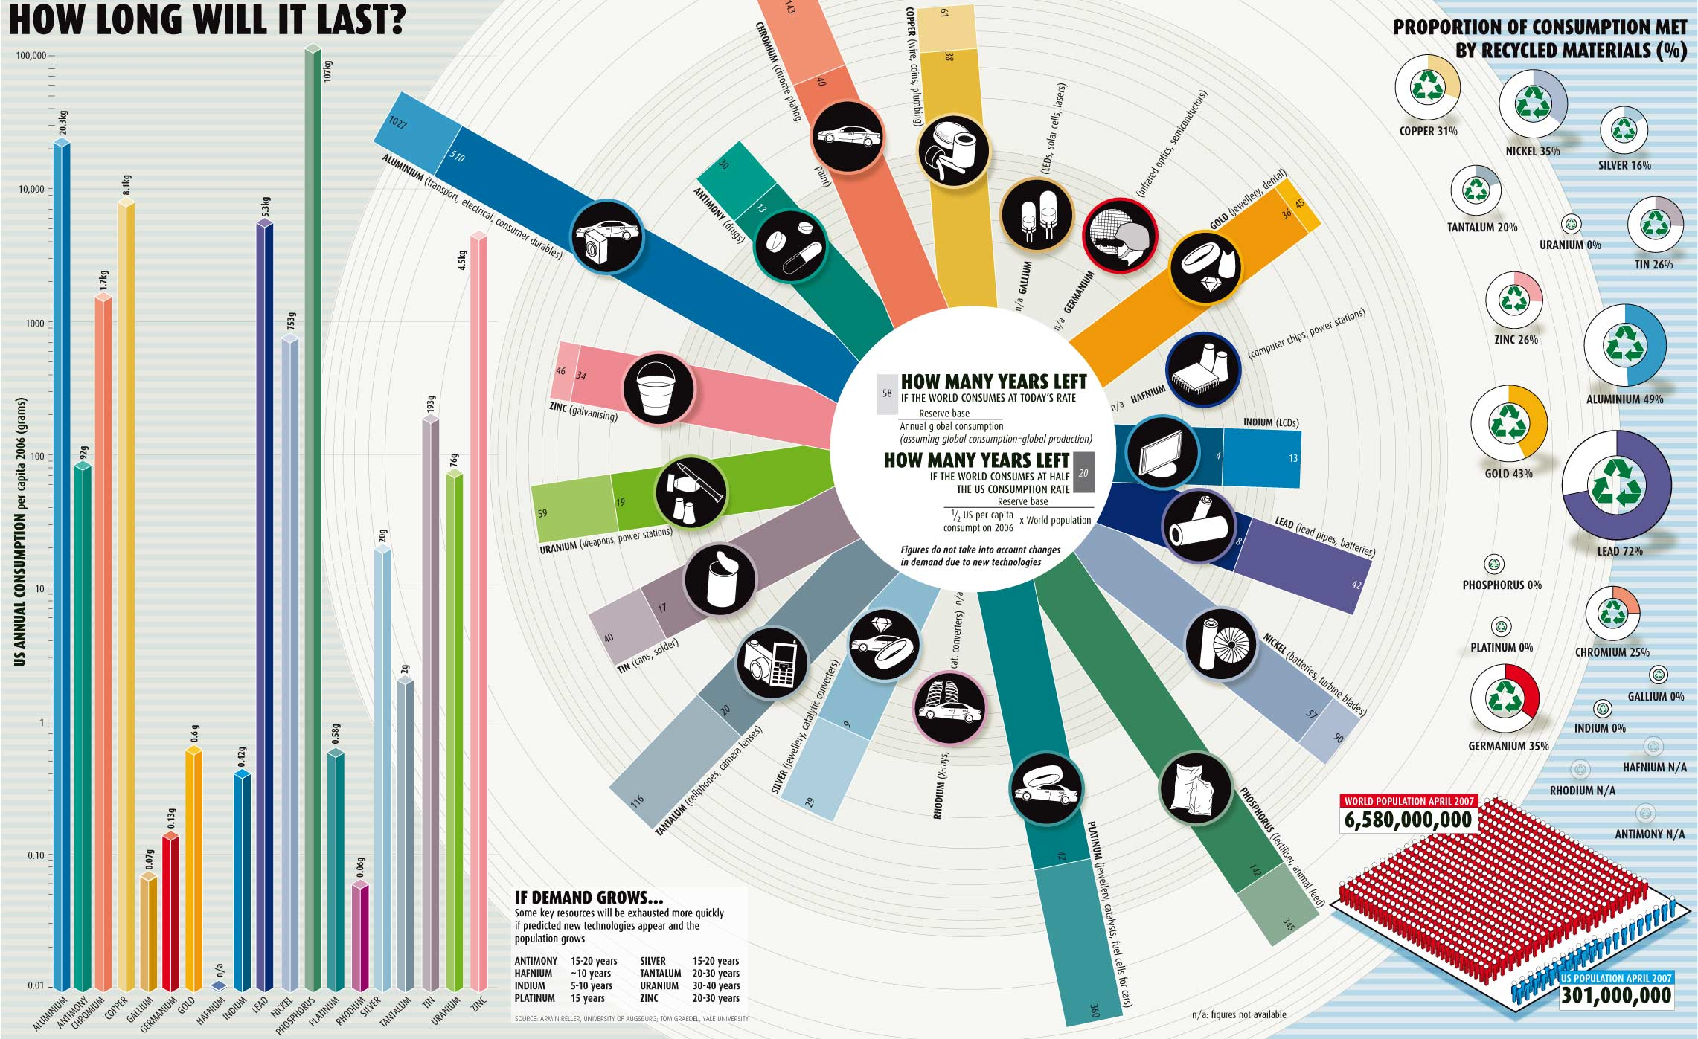
Figuur 7: Hoe lang hebben we nog? (D. Cohen, 2007)
De voorspellingen van Cohen gaan uit van beschikbare voorraden en geprojecteerde consumptie. Een overzicht van verschillende voorspellingen wordt gegeven in Tabel 1. Uit deze bronnen is duidelijk dat voor aan aantal metalen de verwachte beschikbaarheid beperkt is tot 10-20 jaar. Hierbij horen een aantal componenten die in grote mate gebruikt worden niet alleen voor de productie van innovatieve producten en materialen (vb. in displays), maar ook in technologieën voor productie van duurzame energie (vb. Nd in transmissiesystemen van windmolens). De figuur van Cohen geeft bovendien aan dat de recyclage van metalen nog in zijn kinderschoenen staat, en dat er alvast op basis van het huidig recyclagepercentage nog een grote marge is voor optimalisatie.
Availability | Diederen | Kesler | Cohen (zie figuur 7) |  | Frondel et al.
 | 2009 | 2007 | 2007 |  | 2007
Scenario | 2% groei scenario | Gebaseerd op 1992 consumptie | Huidige consumptie | Gemiddelde consumptie is ½ US consumptie | Huidige consumptie
 | [years] | [years] | [years] | [years] | [years]
Metal
Cu | 25 | 25-50 | 61 | 38 | 32
Fe | 48 | >100 |  |  | 119
Ag | 12 | 10 à 25 | 29 | 9 | 14
Au | 15 | 10 à 25 | 36 | 45 | 17
Pd/Pt/Rh |  |  | 360 | 42
Sn | 17 | 25-50 | 40 | 17 | 23
Ni | 30 | 50-100 | 90 | 57 | 44
Al | 65 | >100 | 1027 | 510 | 157
Pb | 19 | 10 à 25 | 42 | 8 | 21
Zn | 15 | 10 à 25 | 46 | 34 | 23
Ga | ?
Co | 59 | 50-100 |  |  | 135
Bi | 38 | 25-50 |  |  | 65
In | 18 | 10 à 25 | 13 | 4 | 7
Cd | 20 | 25-50 |  |  | 32
Sb | 14 | 50-100 | 30 | 13 | 16
Ti | 61 |  |  |  | 130
Tabel 1: vergelijking van beschikbaarheden van verschillende grondstoffen, uit verschillende bronnen, naar Wouters H., Bol D. (2009)

Naast de voorraad van de natuurlijke grondstoffen, speelt ook hun bereikbaarheid voor de Europese markt een belangrijke rol. In Figuur 5 wordt duidelijk dat Europa over geen natuurlijke grondstoffen beschikt en volledig is aangewezen op de toelevering door handelspartners. Dit vormde het uitgangspunt voor het Raw Materials Initiative van de Europese Commissie. Op 2 februari aanvaardde de Europese Commissie een nieuwe strategienota. Hierin worden gerichte maatregelen voorgesteld om de toegang tot grondstoffen voor de EU veilig te stellen. De nieuwe strategienota bouwt voort op de driesporenaanpak uit de eerste Mededeling over het grondstoffeninitiatief uit november 2008 om de toegang tot grondstoffen voor Europa te verbeteren. Het gaat om:
1. eerlijke en duurzame toegang tot grondstoffen op de wereldmarkten;
2. bevordering van de duurzame grondstoffenvoorziening binnen Europa;
3. verhoging van grondstoffenefficiëntie en duurzame recycling.
Deze nieuwe strategie houdt ook rekening met belangrijke aspecten zoals de stabiliteit en transparantie van de grondstoffenprijzen. De mededeling bevat voorstellen voor ‘raw materials diplomacy’, ontginning binnen Europa, urban mining en opbouw van stocks. In laatste instantie werden ook voorstellen toegevoegd om de volatiliteit op de grondstoffenmarkten aan te pakken.
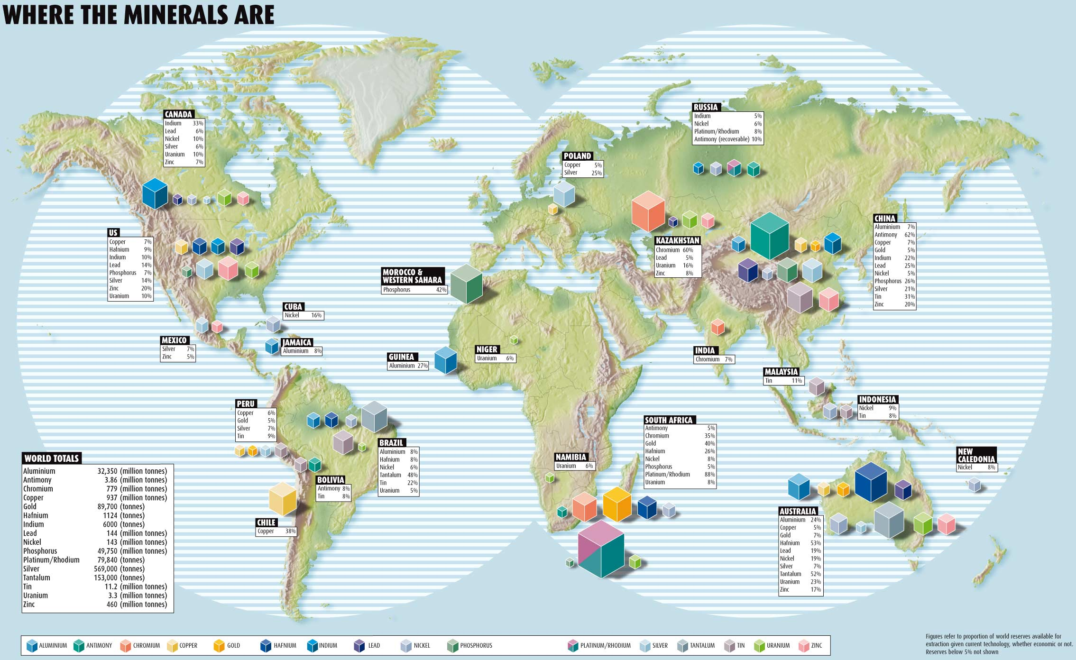
Figuur 8: verdeling van de grondstofvoorraden over de wereld, uit 18
Binnen het kader van het Raw Materials Initiative werd een commissie van experten gevraagd een overzicht te maken van ‘Critical Materials for Europe’. In dit rapport wordt een relatief concept van kriticiteit opgemaakt. Dit betekent dat materalen als ‘kritisch’ worden beschouwd wanneer hun risico op aanvoertekort en hun impact op de economie groter zijn dan die van de meeste andere grondstoffen. Er worden twee soorten ‘risico’ onderscheiden: a) het ‘risico van aanvoer’ houdt rekening met de politiek-sociale stabiliteit van de producerende landen, het niveau van concentratie van de productie, het potentieel voor substitutie en de recyclagegraad; b) het ‘milieugerelateerd land risico’ houdt rekening met het risico dat maatregelen worden genomen door landen met een beperkte milieuperformantie ter bescherming van het milieu, waardoor de toevoer van grondstoffen naar de EU in gevaar wordt gebracht.
De resultaten worden voorgesteld in figuur 10. Uit deze aanpak volgde een lijst van 14 kritische grondstoffen (Tabel 2).

Figuur 9: supply risk vs. economic importance voor metalen en mineralen, uit 21
Tabel 2: kritische metalen voor Europa, uit 21
Antimoon | Indium
Beryllium | Magnesium
Kobalt | Niobium
Fluoriet | PGM (platina groep metalen)
Gallium | Zeldzame metalen (rare earths)
Germanium | Tantaal
Grafiet | Wolfram
Voor de kritische grondstoffen, is het hoge aanvoerrisico vooral gelinkt met het feit dat een groot deel van de wereldwijde productie voortkomt uit China, Rusland, Congo en Brazilië. Deze productconcentratie wordt nog versterkt door laag substitutiepotentieel en beperkte recyclage.
De belangrijkste innovatieve technologieën en cruciale uitdagingen die met deze metalen verbonden zijn, worden gegeven in figuur 10 .

Tabel 3: kritische grondstoffen met hun innovatieve technologieën en uitdagingen
Critical raw materials at EU-level | Technologies | Link met andere cruciale uitdagingen
Antimony | ATO, micro capacitors
Cobalt | Lithium-ion batteries, synthetic fuels | Energie opslag / duurzaam transport (elek. voertuigen)
Gallium | Thin layer photovoltaics, IC, WLED | Duurzame energievoorziening
Germanium | Fibre optic cable, IR optical technologies
Indium | Displays, thin layer photovoltaics
Platinum (PGM) | Fuel cells, catalysts | Energie opslag /duurzaam transport
Palladium (PGM) | Catalysts, seawater desalination | Zoet water aanbod
Niobium | Micro capacitors, ferroalloys
Neodymium (rare earth) | Permanent magnets, laser technology | Duurzame energie voorziening
Tantalum | Micro capacitors, medical technology

The elements of hope
Zie paper:
Metal minerals scarcity: A call for managed austerity and the elements of hope, A. Diederen, TNO

Basic principles of sustainable materials management
Now that the human ecological footprint is in overshoot, policy makers and the industry agree that the most complex industrial and societal issue we are facing today is the growing pressure on global material resources. Indeed, contrary to the energy problem which is at least manageable in principle – think about the fact that the solar energy absorbed by the Earth in a few hours equals our yearly global energy demands – the story of our material resources is different: materials need to be extracted from our Planet Earth being crowded by an ever growing and ever more consuming population: 7 billion people in 2011 and expected to grow to 9 billion people in 2050!
Hence, this provides a unique opportunity for launching a major new wave of innovation, the Era of Sustainability, where Sustainable Materials Management (SMM) should become the main feature of technological progress in the coming decades.
The basic question regarding sustainable materials management is how to shift the societal behaviour towards meeting its material needs without destabilizing the natural system nor mortgaging its future, or in other words: how to preserve the availability of natural resources and to reduce the environmental impact of material life cycles, while meeting the needs of a strongly growing global population?
In the development of a strategic research agenda for sustainable materials management, VITO focuses on 4 basic principles in relation to the materials cycle: urban mining, resource effective production, closed lean materials loops and life cycle thinking.
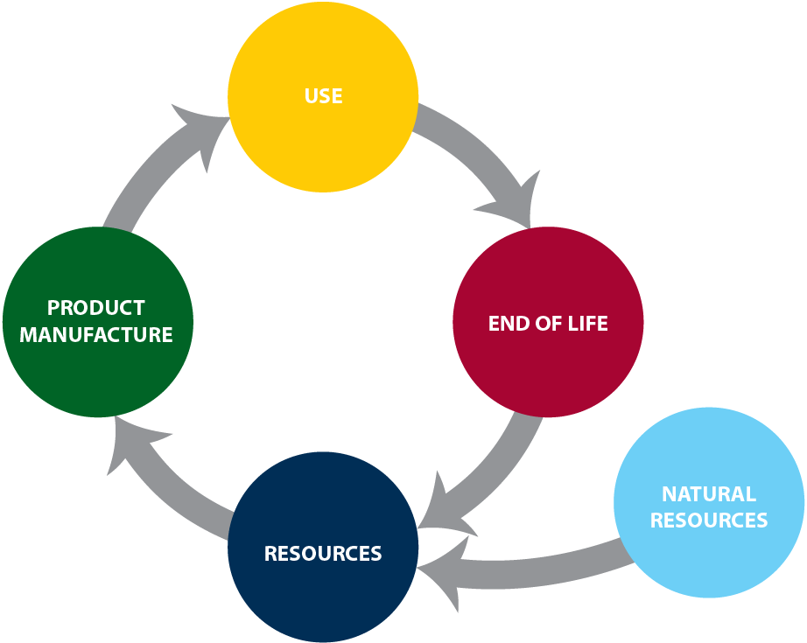
Figuur 10: Simplified representation of the materials cycle
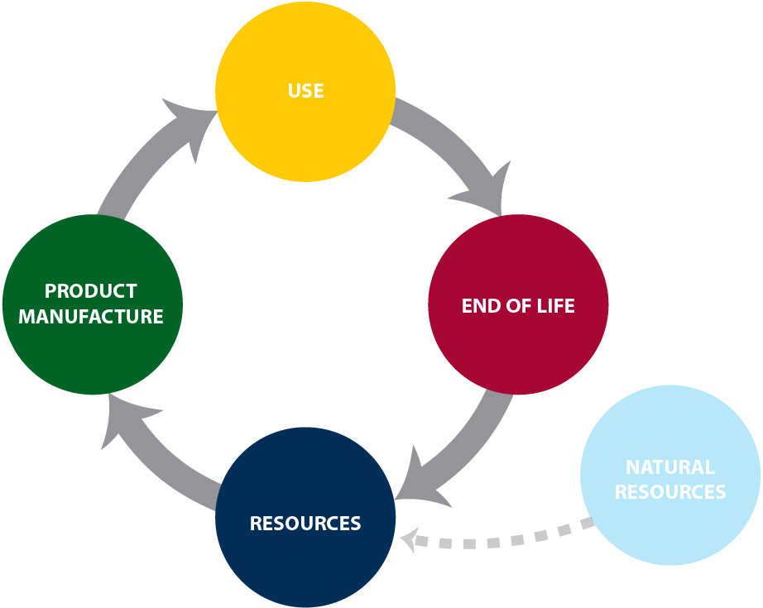
- Urban Mining: Minimizing the use of primary materials in production and consumption.
The available stocks of primary materials are declining rapidly and moreover, several of the critical materials are used in clean-tech applications. Substitution of such critical materials by alternative abundant, or renewable materials will reduce the demand.
On the other hand, a large stock of materials is present in the economy. The recovery of materials from this stock will contribute substantially to the reduction of primary material use. The economic stock of materials resides in appliances that lie unused with consumers and in materials that have been landfilled or discarded without proper waste management. The recovery of materials from these sources is called urban mining.

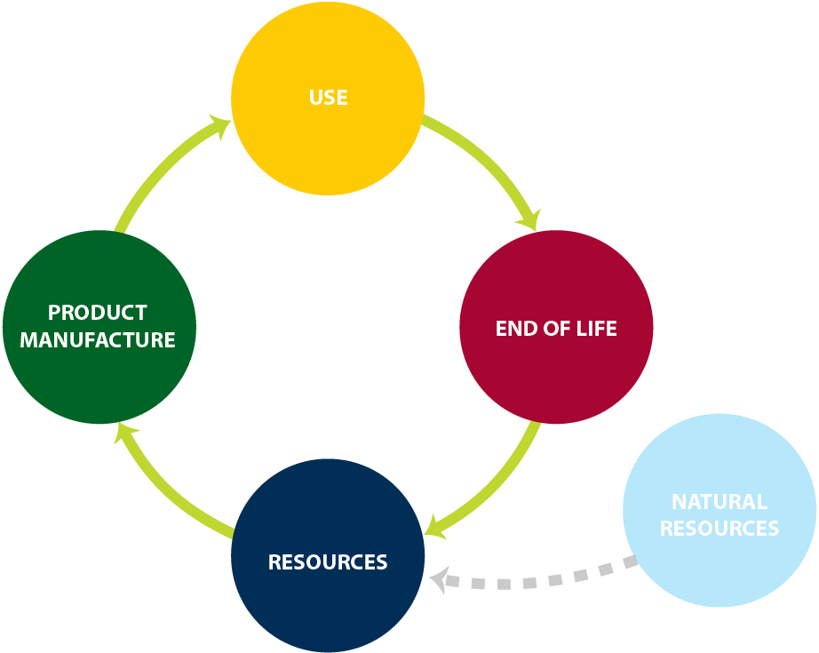
- Resource effective production: Limiting the usage of material per unit of function, production or consumption

Smart product design and efficient production allows companies to minimize their material usage. Consumers, companies and other (public) organization can steer the markets by choosing environmentally friendly products and by re-using materials.
The conversion of products into services, or the tailored combination of both, can have important contributions to dematerialisation. This also includes the introduction of new business concepts, based on services and leasing concepts, rather than product ownership.
At the production level, innovative production techniques such as additive manufacturing can bring important benefits related to raw materials usage. Surface engineering allows to introduce functionality to a material with minimal material use.
The substitution of scarce elements by abundant materials like (renewable) carbon- and silicon based compounds forms part of this strategy.

- Closed Lean Material Loops: Minimising the total wastage of materials.

Closing material loops, using waste a valuable material for our economy, is one of the key topics of sustainable materials management. End-of-life materials need to be re-introduced in the materials cycle, as either direct re-use or as recycling after treatment.
In setting up recycling systems, downcycling should be prevented. When designing material cycles, it is important to introduce resilience in the system. This is the ability to resist to external (unexpected) impacts on the system. In view of material loops, this means that materials circulate in multiple loops that allow flexible interchange.
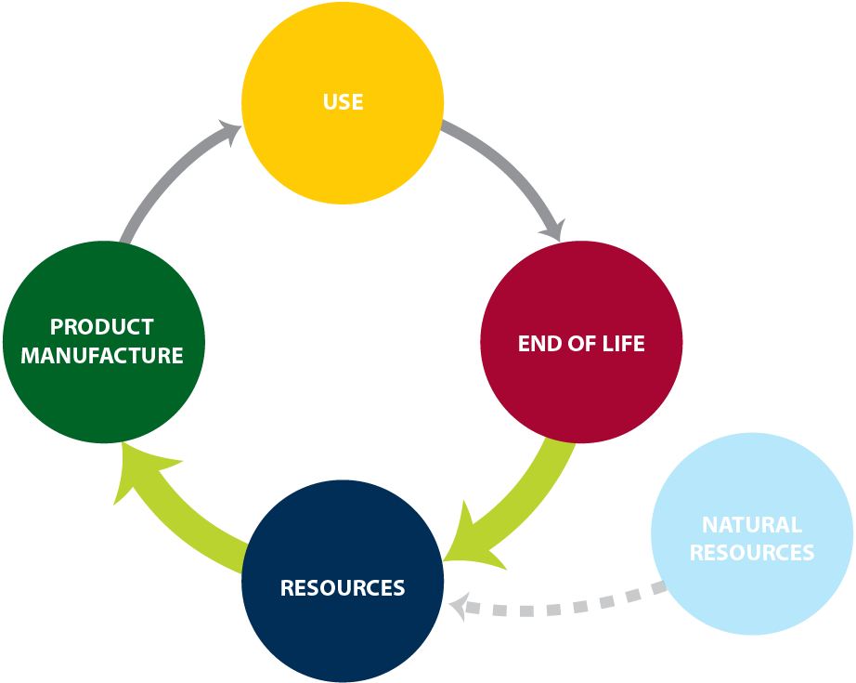
Taking into account that materials are limited in nature, the final loss of resources from the materials cycle must be prevented. This can be reached through an active management of residues, e.g. by industrial companies sharing and using their residues. Emissions to air, water, soil, humans must be minimized. For products that are at the end of their (first) life cycle alternative uses are defined, before they are discarded as waste. Minimised residue flows that cannot be avoided are treated for recovery or are disposed with minimal environmental impact.
- Life Cycle Thinking: Maximal reduction of the impact on the environment as a whole.
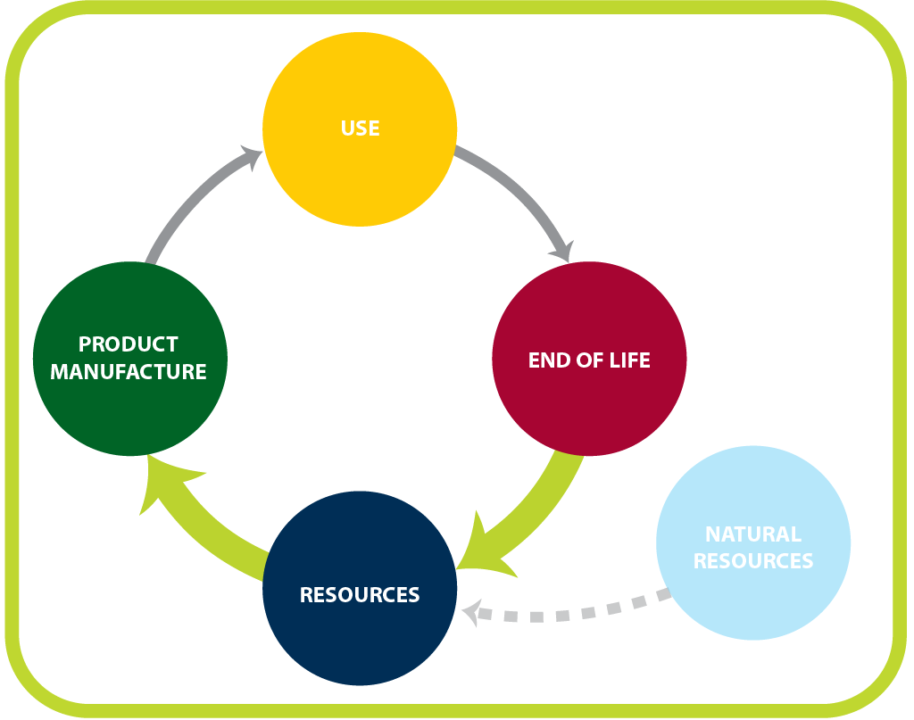
The sustainability assessement of material use (in consumption or production) must come from a life cycle perspective, i.e. looking at materials from cradle to grave over the entire supply/product chain, including re-use or recovery at the end of life.
An integrated approach of the material cycle will generate a far-reaching improvement of its sustainability. Analysing the supply chain from a life cycle thinking perspective, must result in integrated measures. These limit the risk that minimising impact in one part of the chain will result in increased pressure at the other side. Furthermore, this perpective will allow to define the limits to material use and indicate how we can react to them in an adequate way. The evaluation of risks and impacts should include an assessment of toxicological aspects, looking both at human and ecosystem toxicity. Life cycle assessments should include criteria concerning environment, economy and social aspects.
Production processes should be designed using ‘lean manufacturing’ principles. This implies maximizing the added value, with minimal usage of resources and production of waste, in a production cycle that is customer driven.

The transition concept and sustainable materials management

The transition concept
Transitions are processes of radical, structural change of society and its composing socio-technical systems. They encompass fundamental turns in the established structures, cultures and modes of action. As a consequence, transitions are long-term processes (transition practice thinks in ‘generations’), trying to tackle complexity and insecurity in societal systems (Rotmans, 2003; Loorbach, 2007 ; Grin, 2011; Nevens, 2012). Transitions build on a multi level perspective (Geels, 2002) that distinguishes landscape, regime and niches.
Landscape: At the landscape level ‘gradients of force’ are in play: dominant trends and evolutions from which it is difficult to deviate and which are rigid in the sense that it is difficult to change them on an individual base (e.g. globalisation, climate change, ageing populations …). Nevertheless, these prevailing evolutions and trends exert external pressure on the systems in place.
Regime: A ‘regime’ refers to the dominant culture, structure and practice embodied in physical and immaterial infrastructures (e.g. roads, power grids, routines, actor-networks, regulations, government and policy …). Regimes are the backbone of the stability of societal systems and have a characteristic rigidity that very often prevents innovations from altering the standing structures fundamentally.
Niche: Niches are protected, and often little visible small scale segments in society. In ‘niches’, novelties are created and tested. These novelties can be (combinations of) new technologies, new rules and legislation, new concepts, new organizations … Niches contain incubators for transition experiments and proofs of concept of radical innovations.
Theoretically, transitions are characterized by a combination of mutually reinforcing steps/ activities. This sequence fits into a concept of ‘logical frameworks’ and envisages a (temporal) logic between different actions that combine into a consistent process of change. In the VITO transition approach, six major actions are distinguished: analysing the system, envisioning the future, exploring pathways, experimenting, assessing the process and translating. This is depicted in figuur 11.

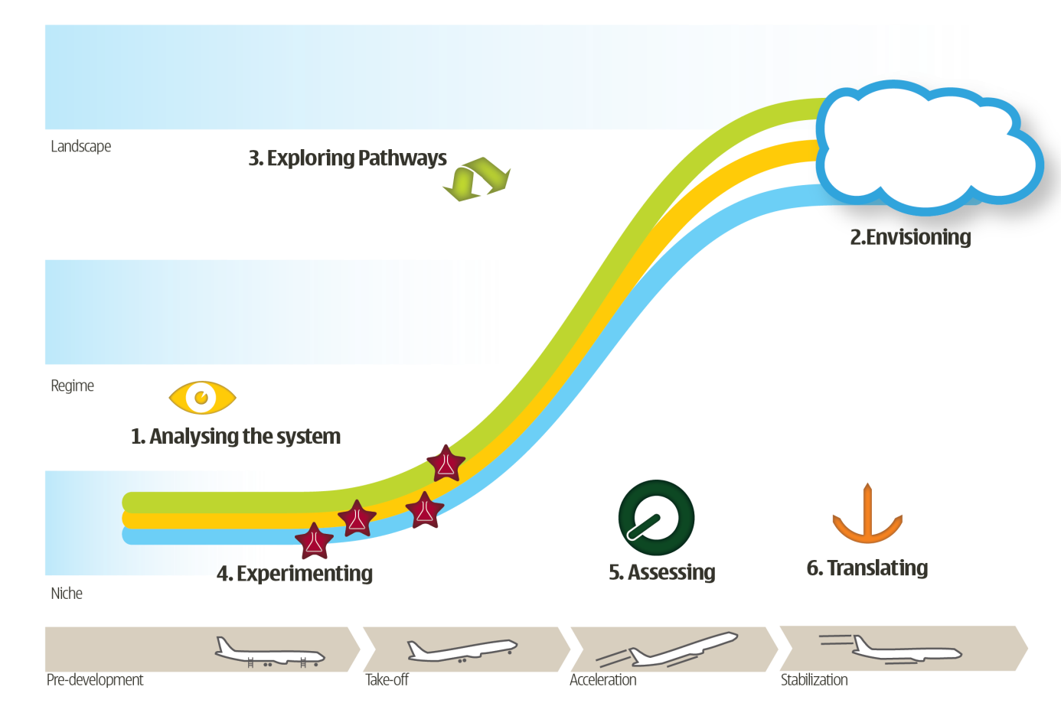
Figuur 11: transition management approach
(1) ‘Analyzing the system’: the first step in changing a system is getting to know it. Actually determining the relevant players and their interrelations, the key system functions, the institutions and regulations, flows and barriers … are the elements of a profound system description and outline; quantitatively as well as qualitatively.
(2) ‘Envisioning the future’: a change trajectory towards a more sustainable society or system is mainly initiated by an appealing and inspiring vision. A vision entails a clear image/ narrative of desirable systems based on shared principles of sustainable development. Inspiring visions replace ‘having to’ by ‘wanting to’, ‘re-active’ by ‘pro-active’ and ‘creative’.
(3) ‘Exploring pathways’: starting from an inspiring and clear vision, different strategies to reach the desired system can be outlined. This ‘backcasting’ exercise results in a number of strategic pathways that should be followed in order to co-establish the desired system configuration. Models/scenarios can assess and underpin the effectiveness and feasibility of pathways and the alignment of envisaged actions.
(4) ‘Experimenting’: transition-experiments are real-life developments of drastically alternative ways of working and/or thinking, fitting into envisaged new system approaches. Experiments develop in ‘niches’, where they can develop with a certain degree of protection from ruling regimes and their institutions, legislation, power, routines … and show their effectiveness and feasibility. Successful experiments link the future vision with concrete action potential and hence can be major triggers to enable take-off and acceleration of transition.
(5) ‘Assessing’: in the course of the different trajectories towards the vision, instruments can be designed for an effective follow-up of actions that are undertaken. Products, processes, technologies, organizations, … can all be the subject of different types of monitoring and assessment, examining their compliance with the diverse sustainability criteria of the new systems. Assessment based knowledge of effectiveness, speed and ‘distance to transition’ can help to steer ongoing transition activities. Therefore, monitoring instruments should basically not be designed to ‘measure’ but to trigger action, to enhance system change in a desired direction.
(6) ‘Translating’ expresses that in order to actually initiate system change, experiences from the different typical transition activities have to be incorporated and multiplied in actions of the relevant system stakeholders. In that way, the lessons learned from experiments, backcasting or scenario exercises and envisioning result in an effective dynamic process of change. Thereby, ‘stakeholders’ includes governments, industry, consumers, researchers, entrepreneurs, and the more.
Transition management (Loorbach,2010) was developed as a mode of governance for sustainable development. It involves the set-up of a stakeholder process (the transition arena) that gets involved in the process as depicted above. Typically, the six steps will not be consecutive, but will rather develop in a congruent and interconnected way.

Sustainable Materials Management in a transition context
Sustainable materials management is a long term goal that requires transition at several levels of society and involves a broad range of stakeholders.
At niche level processes emerge that lead to sustainable production, products and services. Sustainable and resource-lean manufacturing processes are introduced and the products are e.g. designed according to the dynamics of eco-design. This dynamics start by considering the product function, including the need to materialize the service provided by the product. Products are developed with a view on re-use, disassembly and recycling. Product sustainability is evaluated from a life cycle thinking perspective. In this evaluation environment, toxicity, economy and social aspects are considered.

Figuur 12: Resources management in a transition context
At regime level sustainable consumption and production is implemented. Products and materials circulate in closed lean cycles. This are closed material loops that interact with each other such that resource use is optimized and no or minimum material is lost. Energetic and logistic aspects are considered when setting up and optimizing closed material loops. Whenever possible, products are replaced by or combined with services or products are pooled or shared. Multiple interconnections between material loops make the system resilient and secured against external shocks.
At a landscape level sustainable resources management is implemented. Multi-stakeholder processes are set-up to develop system analysis, envisioning, scenario development, experimenting, monitoring and translation. For materials management, this means that the idea of product ownership is redefined and existing consumption patterns are changed.

Stiglitz, J.E.; Sen, A.; Fitoussi, J.-P. (2008). Report by The Commission on the Measurement of Economic Performance and Social Progress.
Communication from the Commission to the Council and the European Parliament (2009), GDP and beyond measuring progress in a changing world
from 3,3 billion in 1965 to an anticipated 7,8 billion in 2025 and 9 billion in 2050
Sustenuto, Material Research Center and Wuppertal Institut for Climate, Environment and Energy (2010). Sustainable materials management for Europe. From efficiency to effectiveness.
Le Roy, D. (2009). Building sustainable business models for the future. The Fifth Conference, http://www.thefifthconference.com/topic/clean/building-new-business-models-future
Verfaillie H.A., Bidwell R., (2000) measuring eco-efficiency a guide to company performance, World Business Council for Sustainable Development
De Voldere I., Janssens E., Onkelinx J. and Sleuwaegen L. (2006), The Creative Economy: challenges and opportunities for the DC-regions, Flanders District of Creativity, April 2006
UNIDO (2003), Industry and environment: the need for a new industrial revolution, UNIDO position paper.
Pirker U., Pschernig G., Gwehenberger G., Schnitzer H. (2002), Implementation of zero emissions waste technologies, 8th European Roundtable on Cleaner Production Conference, October 9-11, 2002, Cork, Ireland, http///zeria.autograz.at/pics/zeria_round_table.pdf
McDonough W., William McDonough on cradle to cradle design, presentation at TED2005 conference (2005), http://www.ted.com/talks/william_mcdonough_on_cradle_to_cradle_design.html
McDonough W., Braungart M., Anastas P., Zimmerman J. (2003), Cradle-to-Cradle Design and the Priciples of Green Design – Toward New Perspectives and Practices for Engineering and Design, Environmental Science and Technology, December 2003
A. Rossy, P.T. Jones, D. Geysen, K. Bienge (2010), Sustainable Materials Management for Europe, from efficiency to effectiveness, background paper for the informal Environmental Council on the 12th and 13th July, 2010
Braungart M., W. McDonough, and A. Bollinger. (2007). "Cradle-to-cradle design: creating healthy emissions e a strategy for eco-effective product and system design", Journal of Cleaner Production 15, 1337 1348.
More on this topic in ‘David J.C. McKay (2007), Sustainable Energy – Without the hot air, UIT, Cambridge, England’
Uit: W. Debacker e.a., Milieuverantwoord bouwen op wijkniveau – materialengebruik en cradle to cradle, OVAM, 2011
The Ellen MacArthur Foundation works with education and business to accelerate the transition to a circular economy (http://www.ellenmacarthurfoundation.org/)
The Ellen MacArthur Foundation works with education and business to accelerate the transition to a circular economy (http://www.thecirculareconomy.org/)
D.Cohen ( 2007), New Scientist, Earth's natural wealth: an audit , 23 mei 2007, p.34-41
D.Cohen ( 2007), New Scientist, Earth's natural wealth: an audit , 23 mei 2007, p.34-41
Wouters H., Bol.D, (2009) Material scarcity, study of the M2i (Materials Innovation Institute)
http://ec.europa.eu/enterprise/policies/raw-materials/index_en.htm
European commission DG Enterprise and Industry (2010), Critical raw materials for the EU, Report of the Ad-hoc Working Group on defining critical raw materials, Version of 30 July 2010
PGM: platina, palladium, iridium, rhodium, ruthenium and osmium
Zeldzame metalen: yttrium, scandium, en de lanthaniden (lanthaan, cerium, praseodymium, neodymium, promethium, samarium, europium, gadolinium, terbium, dysprosium, holmium, erbium, thulium, ytterbium and lutetium)
Nevens F. , De Weerdt Y, Vrancken K., Vercaemst P., (2012) Transition in research research in transition, Vision on transition series #1, VITO, Mol

